Москва – Санкт-Петербург – Москва

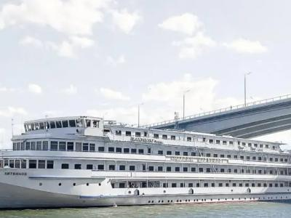
  Стоимость круиза: | от 110 909 руб
  Продолжительность: | 12 дней / 11 ночей
  Судно: | МАКСИМ ЛИТВИНОВ
  Даты заезда: | c 26-05-2025 по 06-06-2025
  Параметры круиза: | Гарантированные экскурсии на русском языке в каждом городе  Русская группа

Цена круиза на 1 человека

Нижняя палуба, Стандарт 4М (-12%, до 31.10.2024) | 110 909 руб
Нижняя палуба, Стандарт 4М | 126 034 руб
Главная палуба, Стандарт 2М (-12%, до 31.10.2024) | 123 233 руб
Главная палуба, Стандарт 2М | 140 038 руб
Средняя палуба, Стандарт 2М (-12%, до 31.10.2024) | 129 395 руб
Средняя палуба, Стандарт 2М | 147 040 руб
Средняя палуба, Люкс 2М+ (-12%, до 31.10.2024) | 172 527 руб
Средняя палуба, Люкс 2М+ | 196 054 руб
Шлюпочная палуба, Люкс 2М+ (-12%, до 31.10.2024) | 178 689 руб
Шлюпочная палуба, Люкс 2М+ | 203 056 руб

Особенности круиза

График скидок по акции "Раннее бронирование-2025":
- 01.10-31.10.2023 – скидка 12%
- 01.11-30.11.2023 – скидка 11%
- 01.12-31.12.2023 – скидка 10%
Одноместное размещение: доплата 70% за основное место в двухместных каютах.
Скидка пенсионерам: 10% (предоставляется при предъявлении пенсионного удостоверения).
Скидка сотрудникам силовых структур и членам их семей: 10% (предоставляется при предъявлении служебного удостоверения).
Скидка участникам ВОВ, блокадникам, многодетным семьям, инвалидам и сопровождающему лицу: 10% (предоставляется при предъявлении удостоверения).
Скидки детям до 14 лет: 50% при размещении на верхнем месте в каюте «4М», скидка 15% за размещение в других типах кают.
Скидки детям от 2 до 4 лет: 100% для всех категорий кают, размещение без места с оплатой питания.
Скидки взрослым: 30% при размещении на допместах в каютах «Люкс 2М+» или на верхнем месте в каюте «4М».
Акция «Два плюс один!»: в каютах класса Люкс ребенок до 14 лет включительно на дополнительном месте размещается бесплатно.
* Постоянные скидки не суммируются с акционными!
В связи с погодными и навигационными условиями расписание круиза может быть изменено! Будьте внимательны, планируя ваше свободное время в порту стоянки!

Программа круиза

День 1 Отправление: 14:30. Страна: Россия
Москва

Регистрация и посадка на борт теплохода. Отправление из Москвы в 14:30.
День 2 Прибытие: 14:00. Отправление: 18:00. Страна: Россия
Углич

14:00 - 18:00: стоянка в Угличе
Описание:
Редкой красоты и трагической истории город Углич, основанный в 1148 г., расположен в месте, где Волга делает резкий изгиб, образуя своеобразный угол (от чего, предположительно, и получил своё название). В историческом центре Углича расположен архитектурный комплекс Угличского Кремля, включающий Палаты удельных князей, здание бывшей городской думы, Спасо-Преображенский собор, колокольню и церковь царевича Димитрия на крови. В конце 16-ого столетия Мария Нагая, седьмая жена Ивана Грозного, жила в почетном изгнании в Кремле в Угличе. Здесь во время прогулки по саду царевич Дмитрий встретил свою смерть. Позднее, в конце 17 века, в ознаменование этой трагедии здесь была построена церковь. Углич включен в состав туристических маршрутов «Золотого кольца» России. Сегодня город известен своими уникальными моделями часов, минеральной водой, сыром и шоколадом.
Экскурсии:
Вариант 1:
Пешеходная экскурсия по Угличу.
Вариант 2:
Посещение музея Угличской ГЭС, если позволяет время стоянки.
День 3 Прибытие: 12:00. Отправление: 15:00. Страна: Россия
Кузино

12:00 - 15:00: стоянка в Кузино
Описание:
Круизная стоянка Кузино расположена в 15 км от с. Горицы ниже по реке Шексне и может быть альтернативой Горицам при посещении Кирилло-Белозерского монастыря, который находится в 20 км от Кузино. Этот памятник огромного художественного значения был основан в 1397 г. монахом Кириллом, пришедшим в эти места из Москвы по велению Пресвятой Богородицы. Монастырь посещали русские цари и знатные бояре с богатыми подарками. Именно сюда приезжал отец Ивана Грозного молиться о наследнике. Монастырь был не только богатейшим культурным, религиозным и просветительским центром, но и самой северной русской цитаделью, взять которую никому так и не удалось.
Экскурсии:
Экскурсия «Застава Князей Белозерских» (историческая реконструкция усадьбы Белозерского князя IX – XI века).
День 4 Прибытие: 16:30. Отправление: 21:00. Страна: Россия
Петрозаводск

16:30 - 21:00: стоянка в Петрозаводске
Описание:
Петрозаводск — столица Республики Карелия. Город был основан в 1703 г. по указу Петра I как поселение при строительстве Петровского оружейного завода в устье реки Лососинки. В 1777 г. Петровская слобода была переименована в город Петрозаводск. В городе действуют три музея: Историко-архитектурный музей-заповедник «Кижи», Музей изобразительных искусств Республики Карелия и Карельский государственный краеведческий музей. Другие достопримечательности столицы включают: Крестовоздвиженский собор, Кафедральный собор Александра Невского, Екатерининскую церковь, памятники известным историческим деятелям — Памятник Петру I, А. Невскому, Г. Державину и др. выдающимся личностям. Любимым местом отдыха жителей Петрозаводска является Онежская набережная с ее уникальной галереей скульптур, доставшаяся столице Карелии от городов-побратимов.
Экскурсии:
Обзорная экскурсия по главным улицам и площадям Петрозаводска.
День 5 Прибытие: 13:00. Отправление: 17:00. Страна: Россия
Свирьстрой

13:00 - 17:00: стоянка в поселке Свирьстрой
Описание:
Свирьстрой — поселок городского типа на левом берегу реки Свирь в 14 км от города Лодейное Поле. Поселок возник при строительстве Нижнесвирской ГЭС, которой присвоено имя академика Г. О. Графтио, автора проекта станции. Его скульптурный портрет установлен на площади перед зданием ГЭС. Другими достопримечательностями являются установленный на левом берегу памятник С. М. Кирову, который посетил станцию в 1927 г., Братская могила советских воинов, погибших в борьбе с фашистами, памятник погибшим воинам-землякам, Церковь Николая Чудотворца. Сегодня на живописном берегу полноводной и чистой как слеза реки Свирь делают «зеленую стоянку» круизные пассажирские теплоходы.
Экскурсии:
Вариант 1:
Экскурсия «Жемчужина Олонецкой земли».
Вариант 2:
Экскурсия «Священный источник земли Оятской».
День 6 Прибытие: 08:00. Отправление: 20:00. Страна: Россия
Валаам

08:00 - 20:00: стоянка на острове Валаам
Описание:
Остров, название которого в переводе с финского означает «высокая, горная земля», является самым крупным в составе Валаамского архипелага. Пышная растительность, а также огромная акватория Ладожского озера вокруг создают впечатление райского места. Однако при всей красоте природы на острове гостей интересует, прежде всего, его историко-культурное наследие, а именно один из древнейших мужских монастырей России — Валаамский Спасо-Преображенский монастырь, комплекс которого включает в себя храмы, скиты и часовни. Каждый год тысячи туристов и паломников посещают Валаам, чтобы приобщиться к уникальной православной культуре Русского Севера.
Экскурсии:
Вариант 1:
Пешеходная экскурсия «Скиты Валаама».
Вариант 2:
Пешеходная экскурсия «Центральная усадьба».
Вариант 3:
Пешеходная экскурсия «Новый Иерусалим».
Вариант 4:
Пешеходная экскурсия «Связь времен».
День 7 Прибытие: 08:00. Отправление: 23:45. Страна: Россия
Санкт-Петербург / Шлиссельбург

08:00 - 19:00: стоянка в Санкт-Петербурге
Описание:
Санкт-Петербург — Северная столица России, великое историко-культурное наследие которой делает ее одним из всемирно лидирующих центров культуры и туризма. Город был основан в 1703 г. первым российским императором Петром I. Исторический центр Санкт-Петербурга и дворцово-парковые ансамбли пригородов внесены в список объектов Всемирного наследия ЮНЕСКО. Санкт-Петербург по праву занимает ведущее место по несметному числу достопримечательностей, среди которых: Эрмитаж, Дворцовая площадь, башня Адмиралтейства, Исаакиевский собор, Храм Спаса на Крови, Казанский кафедральный собор, Сенатская площадь с Памятником Петру I, Смольный собор, Петропавловская крепость, Стрелка Васильевского острова, а также музеи-заповедники — Царское Село, Петергоф и Павловск, и многие другие. Важнейшей частью архитектурного облика Санкт-Петербурга являются знаменитые на весь мир разводные мосты.
Экскурсии:
Обзорная экскурсия по Санкт-Петербургу.
22:30 - 23:45: стоянка в Шлиссельбурге
Описание:
Шлиссельбург — город в Ленинградской области на левом берегу р. Нева, у ее истоков из Ладожского озера. Город вырос в XVIII в. из посада Шлиссельбургской крепости. Крепость «Орешек» (1323 г.), названная по имени острова Ореховый, служила опорной базой во времена войн России со Швецией. С XVIII в. Шлиссельбургская крепость использовалась как «государева тюрьма», здесь были заточены некоторые члены царской семьи, а также отбывали наказание просветители, декабристы и народовольцы. Во время ВОВ защитники Шлиссельбурга выдерживали осаду в течение 500 дней и не дали перерезать «Дорогу жизни». В честь важных исторических событий на территории крепости установлен ряд мемориальных объектов. Немалый интерес представляют и музеи города: Музей истории города Шлиссельбург и Музей-диорама «Прорыв блокады Ленинграда».
Экскурсии:
Обзорная пешеходная экскурсия по Крепости Орешек.
День 8 Прибытие: 13:30. Отправление: 17:00. Страна: Россия
Мандроги

13:30 - 17:00: стоянка в деревне Мандроги
Описание:
На берегу реки Свирь, между Ладожским и Онежским озерами, расположена деревня Верхние Мандроги — одно из красивейших и экологически чистых мест в Ленинградской области, где на месте древнего русского поселения с 1996 г. начал осуществляться оригинальный проект по воссозданию русской национальной деревни. Здесь круизные пассажирские теплоходы делают «зеленую стоянку», во время которой можно совместить насыщенную программу активного отдыха на природе с приятным времяпрепровождением в старинных интерьерах деревенского трактира или избы, побывать в замечательном Музее русской водки, посетить Ремесленную слободу и познакомиться с традиционными русскими ремеслами.
Экскурсии:
Зеленая стоянка.
День 9 Прибытие: 08:00. Отправление: 12:00. Страна: Россия
Кижи

08:00 - 12:00: стоянка на острове Кижи
Описание:
Кижи — самый сказочный и необычный остров Русского Севера, расположенный в одном из самых больших озер Европы — Онежском озере — в 68 км от Петрозаводска, столицы Карелии. На одноименном острове и прилегающих к нему островах расположен Государственный историко-архитектурный и этнографический музей-заповедник «Кижи», коллекция которого включает часовни, крестьянские дома, множество хозяйственных построек (амбаров, риг, бань) и другие строения. Основа музея-заповедника — всемирно известный архитектурный ансамбль «Кижского погоста» — включен в список Всемирного наследия ЮНЕСКО. Сердцем архитектурного ансамбля является грандиозная и величественная 22-главая церковь Преображения Господня, построенная, согласно легенде, без единого гвоздя местным зодчим Нестором в 1714 г. Согласно легенде, после постройки Нестор выбросил свой топор в воды Онежского озера и сказал: «Такой церкви никогда раньше не было и после больше не будет!»
Экскурсии:
Вариант 1:
Экскурсия «Шедевры острова Кижи» .
Вариант 2:
Экскурсия «Деревни острова Кижи».
День 10 Прибытие: 13:00. Отправление: 16:00. Страна: Россия
Горицы

13:00 - 16:00: стоянка в Горицах
Описание:
С открытием Волго-Балтийского канала это место стало известно тысячам людей благодаря ансамблю Горицкого Воскресенского женского монастыря (1544 г.). В небольшом селе Горицы, расположенном на берегу Шексны в 8 км от города Кириллов, находится речная пристань, откуда начинается автобусная экскурсия в Кирилло-Белозерский мужской монастырь (1397 г.). Путь к главной достопримечательности г. Кириллов пролегает через уникальный национальный парк «Русский Север». На его территории находится гора Маура, на вершине которой лежит огромный камень. По легенде, углубление на этом камне — отпечаток ступни прп. Кирилла Белозерского, основателя обители. Монастырь посещали русские цари и знатные бояре с богатыми подарками. Именно сюда приезжал отец Ивана Грозного молиться о наследнике.
Экскурсии:
Вариант 1:
Обзорная экскурсия по Кириллову «Страницы истории провинциального города» с посещением Народного дома.
Вариант 2:
Обзорная экскурсия по территории Кирилло-Белозерского монастыря с посещением церкви Преображения XVI века.
День 11 Прибытие: 09:30. Отправление: 13:00. Страна: Россия
Мышкин

09:30 - 13:00: стоянка в Мышкине
Описание:
Мышкин — уникальный уютный русский городок в Ярославской области на левом берегу Волги с особой атмосферой провинциального купеческого быта и единственным в мире музеем Мыши. Визитной карточкой города были и остаются его уникальные музеи: Комплекс «Мышкины палаты» (или Дворец Мыши), историко-этнографический комплекс под открытым небом «Музей крестьянской архитектуры малых форм», Музей техники «Мышкинский СамоходЪ», Музей валенок, Музей водки Петра Смирнова, Музей-галерея кукол и кукольной миниатюры и др. Сегодня основным направлением в развитии Мышкина является туризм.
Экскурсии:
Вариант 1:
Экскурсия «К мышам на старую мельницу».
Вариант 2:
Экскурсия «Мышиное царство».
День 12 Прибытие: 15:00. Страна: Россия
Москва

Прибытие в Москву в 15:00. Сход с корабля.

Описание круиза

Маршрут: Москва – Углич – Кузино – Петрозаводск – Свирьстрой – Валаам – Санкт-Петербург – Ореховый остров – Мандроги – Кижи – Горицы – Мышкин – Москва

В стоимость круиза входит

Размещение, сервисы на борту:
- Размещение в каюте выбранной категории
- Трёхразовое сбалансированное питание в ресторане с возможностью выбора вегетарианских и низкокалорийных блюд (завтрак – шведский стол, обед и ужин – выборное меню)
- Доступ в интернет по Wi-Fi на борту (при наличии технической возможности)
Оздоровительная программа
- Фитнес-программы различной степени интенсивности, рассчитанные на любой уровень подготовки: утренняя йога, оздоровительная гимнастика, интерактивная детская зарядка
- Фиточай (количество порций зависит от продолжительности рейса)
- Кислородный коктейль (количество порций зависит от продолжительности рейса)
- Спортивные тренажеры
Анимационная программа
- Настольные и командные игры
- Интерактивные шоу-программы
- Тематические мастер-классы
- Танцевальные уроки
- Концерты и музыкальные вечера
- Творческие встречи
- Беседы и лекции
- Фильмы и мультфильмы
- Радиопередачи
- Детская анимация
Экскурсионная программа в портах захода
- Экскурсии по маршруту, входящие в основной пакет

Дополнительно оплачивается

- Проезд к месту начала и от места окончания круиза
- Сауна
- Бар
- Прачечная
- Медицинское обслуживание
- Дополнительные экскурсии
- Прочие личные расходы

МАКСИМ ЛИТВИНОВ  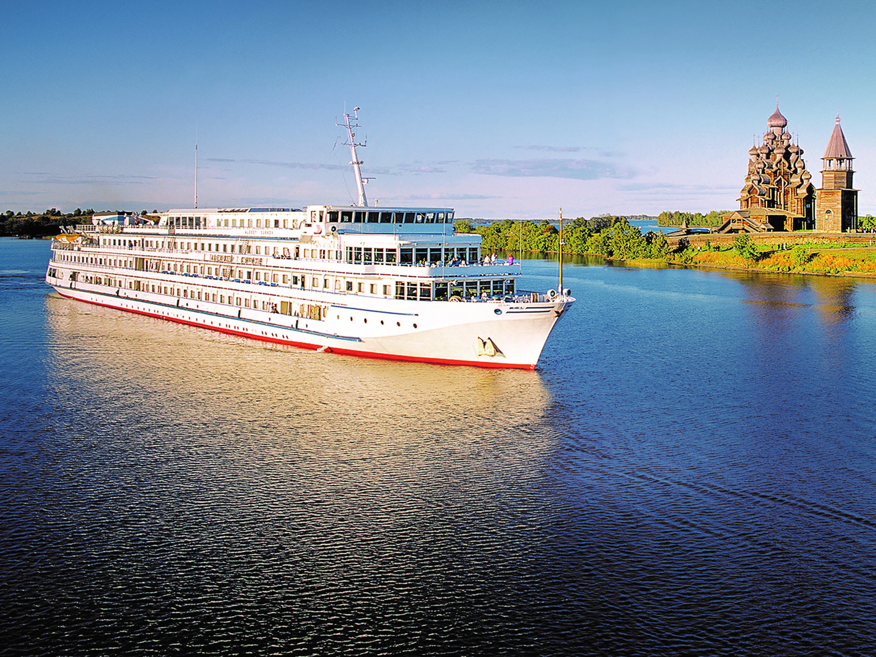 | Теплоход "МАКСИМ ЛИТВИНОВ"  Теплоход также носит название "ВАСИЛИЙ КАНДИНСКИЙ", используется для иностранных пассажиров.  Теплоход "МАКСИМ ЛИТВИНОВ" был построен в Германии в 1991 году. В 2014 году теплоход был полностью реконструирован с расчетом на комфортабельное размещение 224 пассажиров.  Уютный ресторан, обладающий неповторимой тёплой атмосферой, предлагает широкий выбор блюд традиционной русской и изысканной континентальной кухни. В свободное время Вы сможете расслабиться и пообщаться с друзьями в одном из двух баров или на солнечной палубе, посетить сувенирный магазин или салон-парикмахерскую. На борту теплохода имеется сауна и кабинет врача. На протяжении многих лет теплоход работал с иностранными туристами.  Технические характеристики:  Проект - 302  Длина - 129,1 м  Ширина - 16,7 м  Высота - 13,2 м  Осадка - 2,9 м  Мощность (3 двигателя) - 736 кВт  Скорость - 25,5 км/ч  Водоизмещение - 3846 т  Вольтаж - 220 В  Пассажировместимость - 204 чел.  Общее количество кают:  Люкс двухместный - 36 кают  Стандарт двухместный - 62 кают  Стандарт одноместный - 12 кают  Стандарт четрехместный - 4 каюты  Все каюты оборудованы системой индивидуального климат-контроля, радио, телевизором и внутренними телефонами. В каютах имеются душ, туалет, одноуровневые кровати и широкие светлые окна.
Четырехместная стандартная каюта  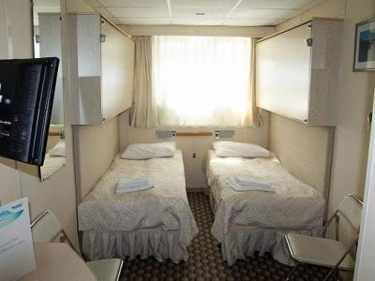 | Уютная каюта со всеми удобствами рассчитана на четырех пассажиров (2 основных нижних места и 2 дополнительных верхних места).  В каюте два иллюминатора (нельзя отрыть), две двухярусные кровати, кондиционер, телевизор, сейф, внутренний телефон, душ, санузел, туалетные принадлежности, полотенца.  Нижняя палуба: каюты № 107-110.
Люкс двухместный  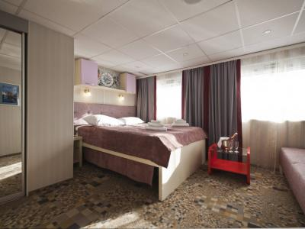 | Просторная каюта со всеми удобствами рассчитана на двух пассажиров (есть возможность размещения ребенка до 14 лет на дополнительном месте).  В каюте два больших открывающихся обзорных окна, двуспальная кровать (можно раздвинуть), диван, кондиционер, телевизор, сейф, внутренний телефон, холодильник, душ, санузел, фен, туалетные принадлежности, полотенца.  Средняя палуба: каюты № 311-328.  Шлюпочная палуба: каюты № 401-418.
Двухместная стандартная каюта  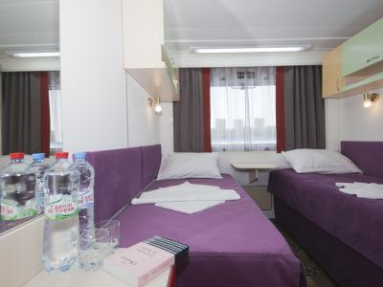 | Уютная каюта со всеми удобствами рассчитана на двух пассажиров.  В каюте большое открывающееся обзорное окно, две односпальные кровати (нельзя сдвинуть), кондиционер, телевизор, сейф, внутренний телефон, душ, санузел, туалетные принадлежности, полотенца.  Главная палуба: каюты № 201-236.  Средняя палуба: каюты № 301-310, 329-342.  Солнечная палуба: каюты № 505, 506.
Одноместная стандартная каюта  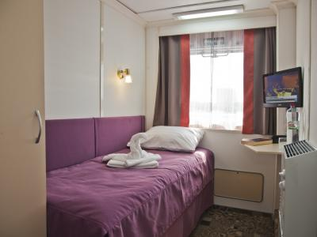 | Уютная каюта со всеми удобствами рассчитана на одного пассажира.  В каюте большое открывающееся обзорное окно, односпальная кровать, кондиционер, телевизор, сейф, внутренний телефон, душ, санузел, туалетные принадлежности, полотенца.  Шлюпочная палуба: каюты № 419-426.  Солнечная палуба: каюты № 501-504.

